Histórico de Solicitações de Planos de Saúde
Sistema | SIGRH
Módulo | Administração de Pessoal
Usuários | Servidores e Funcionários da Administração de Pessoal
Perfil | Administrador DAP, Gestor DAP e Gestor Plano de Saúde
Última Atualização | ver('', false);
Esta funcionalidade permite a emissão do histórico de solicitações de planos de saúde, contendo os dados das solicitações de adesão e das solicitações de ressarcimento de planos de saúde, de acordo com o servidor escolhido.
Para realizar a operação existem dois caminhos:
- SIGRH → Módulos → Administração de Pessoal → Plano de Saúde → Consultas → Consultas Gerais → Histórico de Solicitações. (Perfis Administrador DAP, Gestor DAP)
- SIGRH → Módulos → Plano de Saúde → Consultas/Relatórios → Consultas → Consultas Gerais → Histórico de Solicitações. (Perfil Gestor Plano de Saúde)
O sistema exibirá a seguinte tela:
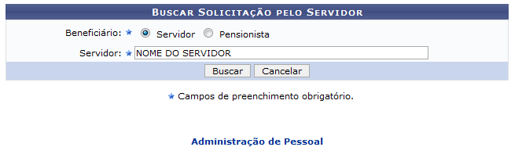 Figura 1: Buscar Solicitação pelo Servidor
Caso queira desistir da operação, clique em Cancelar.
Para retornar ao menu inicial do módulo, clique em Administração de Pessoal ou Plano de Saúde, de acordo com o módulo que estiver utilizando.
O usuário deverá informar o Beneficiário optando por selecionar entre Servidor ou Pensionista. De acordo com o beneficiário selecionado, forneça o número de matrícula SIAPE ou nome do Servidor ou do Pensionista e, em seguida, selecione-o na lista de resultados gerada a partir da inserção das primeiras letras.
Exemplificaremos selecionando em Beneficiário a opção Servidor e informando o Servidor NOME DO SERVIDOR. Após ter informado devidamente os dados solicitados, clique em Buscar para prosseguir com a operação e a seguinte tela será exibida:
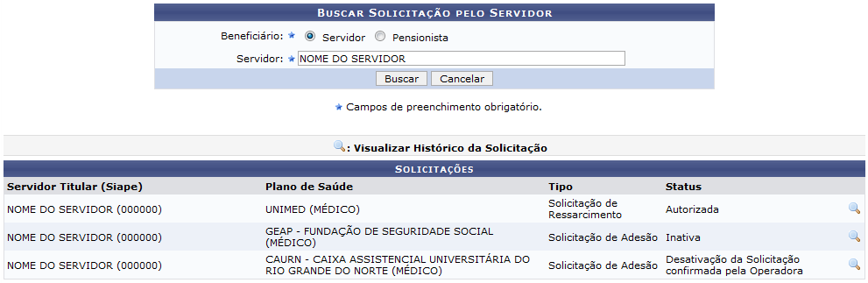 Figura 2: Solicitações
Clique no ícone para visualizar o histórico da solicitação. Iremos exemplificar clicando no ícone da solicitação com Status Autorizada e a tela a seguir será apresentada:
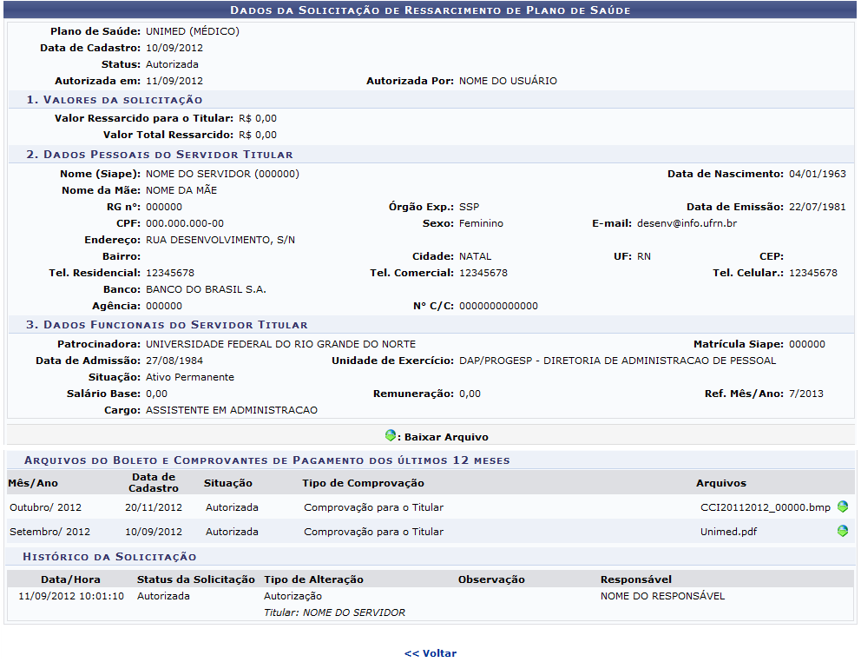 Figura 3: Dados da Solicitação de Ressarcimento de Plano de Saúde
Para retornar à página anterior, clique em Voltar.
Na parte inferior da tela, o usuário poderá fazer o download de um dos arquivos anexados à solicitação ao clicar no ícone . Exemplificaremos clicando no ícone do Arquivo denominado postgres-dx.xml e a seguinte janela será exibida para que o usuário escolha se deseja fazer o download em seu computador ou apenas abri-lo.
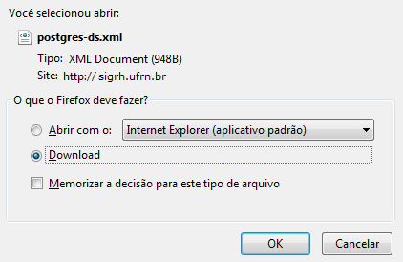 Figura 4: Download
Clique em OK para iniciar o download do arquivo em seu computador.
Bom Trabalho!

Manuais Relacionados
- Cadastrar Solicitação de Adesão ao Plano de Saúde
- Cadastrar Solicitação de Ressarcimento
<< Voltar - Manuais do SIGRH

